Modifier le code en créant
des sous-programmes
L’algèbre
Unité 3, Fiche 5a

Vous allez modifier le code de la Fiche 4 pour y incorporer des sous-programmes.
Un sous-programme contient un petit ensemble d’instructions pour accomplir une tâche et est référencé et activé par le programme principal.
Dans Scratch, lorsque nous créons un nouveau bloc, nous créons un sous-programme.
1. Voici le lien à l’application Scratch de la Fiche 4 :
https://scratch.mit.edu/projects/1193178095/editor/
2. Commençons par un bloc qui détermine les coordonnées x et y des points des sommets du triangle.
Si vous avez un compte Scratch, sauvegardez le projet dans votre compte en sélectionnant Remix en haut de l’écran.
Une connexion n’est pas nécessaire pour travailler avec le code, mais vous ne pourrez pas sauvegarder vos modifications sans elle.
- Sélectionnez Mes Blocs

- Sélectionnez Créer un bloc
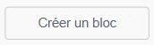
- Nommez le bloc pointsInitiaux, puisque vous allez éventuellement
transformer les points, et cliquez sur OK.
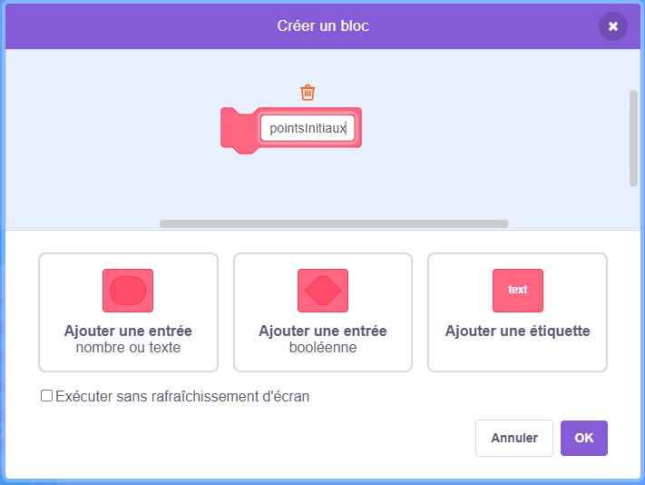
Modifier le code en créant
des sous-programmes (suite)
L’algèbre
Unité 3, Fiche 5b

- Faites glisser les 6 blocs mettre du code principal sous le sous-programme des pointsInitiaux comme indiqué ci-dessous.
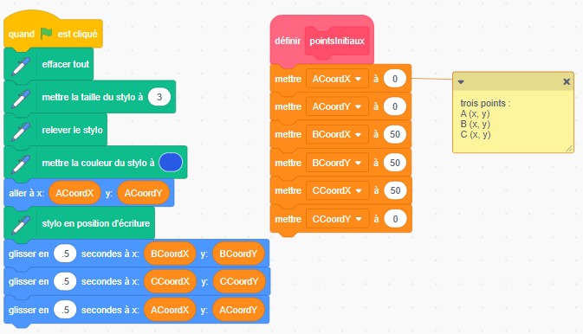
3. Vous allez créer un autre sous-programme qui contiendra le code pour dessiner le triangle.
- Créez un deuxième bloc appelé dessinerTriangle et déplacez les 5 blocs qui dessinent le triangle du code principal sous ce nouveau bloc, comme indiqué ci-dessous.
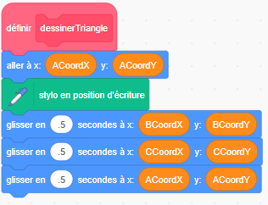

Modifier le code en créant
des sous-programmes (suite)
L’algèbre
Unité 3, Fiche 5c

4. Maintenant que les sous-programmes ont été créés, vous devez les activer. Pour ce faire, vous devez vous rendre sur Mes Blocs et faites glisser le bloc contenant le nom de chaque sous- programme pour qu’il fasse partie du programme principal.
Assurez-vous de les placer dans les positions indiquées ci-dessous. Cela permettra de s’assurer que chaque sous-programme est activé au bon moment dans le programme.
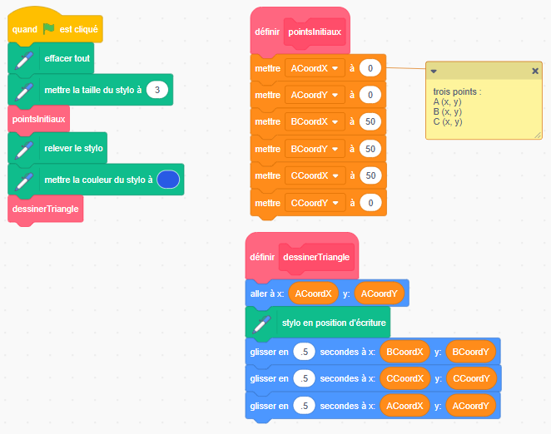
5. Faites un test en cliquant sur le drapeau vert au-dessus de la scène pour vous assurer que le programme fonctionne comme avant.
6. Le pseudo-code de cette application est présenté à la page suivante. Il y a un « bogue » ou une erreur dans le pseudo-code qui donnera un résultat qui n’est pas un triangle.
Pouvez-vous trouver cette erreur ?

Modifier le code en créant
des sous-programmes (suite)
L’algèbre
Unité 3, Fiche 5d

Un pseudo-code est une manière informelle de décrire un programme informatique — il se situe à mi-chemin entre le langage courant et le code
de programmation. Les programmeurs informatiques, ou codeurs, utilisent
souvent le pseudo-code lorsqu’ils planifient leurs programmes.
sous-programme pointsInitiaux
sous-programme pointsInitiaux
ACoordX = 0
ACoordY = 0
BCoordX = 50
BCoordY = 50
CCoordX = 50
CCoordY = 0
sous-programme dessinerTriangle
sous-programme dessinerTriangle
aller à (ACoordX, ACoordY)
stylo en position d’écriture
glisser en 0,5 secondes à (BCoordX, ACoordY)
glisser en 0,5 secondes à (CCoordX, CCoordY)
glisser en 0,5 secondes à (ACoordX, ACoordY)
programme principal
effacer tout sur la scène
taille du stylo = 3
exécuter sous-programme pointsInitiaux
relever le stylo
couleur du stylo = bleu
exécuter sous-programme dessinerTriangle
7. Pourquoi pensez-vous qu’il peut être utile de créer des sous- programmes plutôt que d’avoir toutes les instructions dans le programme principal ?
Dans la Fiche 6, vous allez créer de nouveaux sous-programmes qui effectueront des transformations sur les sommets du triangle.

